GUÍA EVALUADA DE RESUMEN UNIDAD 1
Guía n° 3 (Música)

Nombre: |  |  |  | Curso: | 5to básico C | Fecha
Puntaje Evaluación |  | 18 pts. | Puntaje de corte (60%): |  | 11 pts.
Puntaje obtenido: |  |  | Calificación:
Dentro de esta guía se encontrará con actividades que el alumno debe responder. Esta guía se promediará con la evaluación guía anterior.
Guía de carácter Sumativa.

INSTRUCCIONES: Lee la primera parte de la guía y recuerda la materia aprendida en clases. Podrás observar que en la última parte de la guía debes escuchar los audios que serán subidos a la plataforma. EN CASO DE CUALQUIER DUDA, NO DUDE EN COMUNICARSE CON LA PROFESORA. La fecha de entrega es para el 1 de Abril.

Objetivos: Improvisar y crear ideas musicales con un propósito dado y con un adecuado dominio del lenguaje musical.
Contenidos: Aplicación de algunos elementos del lenguaje musical a la creación musical

ITEM I.- Como recordaras en la guía anterior de lectura musical nos encontramos con figuras musicales simples como la negra, la blanca corchea y cuartina.
Tanto la cuartina, corchea y la negra valen un tiempo a diferencia de la blanca que vale dos.
Por otra parte recordemos las silabas rítmicas de cada una de ellas.
2}2
1
1
1
LU-NA
RA-PI-DI-TO
PEZ
PE-EZ

ITEM II.- EJEMPLOS, PARA LEER Y PRACTICAR: recuerda que debes decir las silabas rítmicas mientras las aplaudes.
EJEMPLO 1:
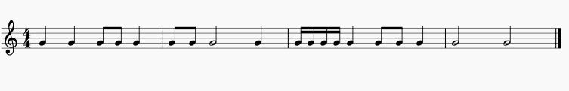 EJEMPLO 2:
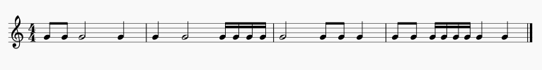
ITEM III.- Ejercicios:
1.Crea una secuencia rítmica en el pentagrama que se encuentra abajo (10 pts.).

2. Escucha los audios y escribe lo que escuches (8 pts.).
3}2
4}2
2}2
1}2

